В Таганском районе на аукцион выставили 112 машиномест
21.06.2016
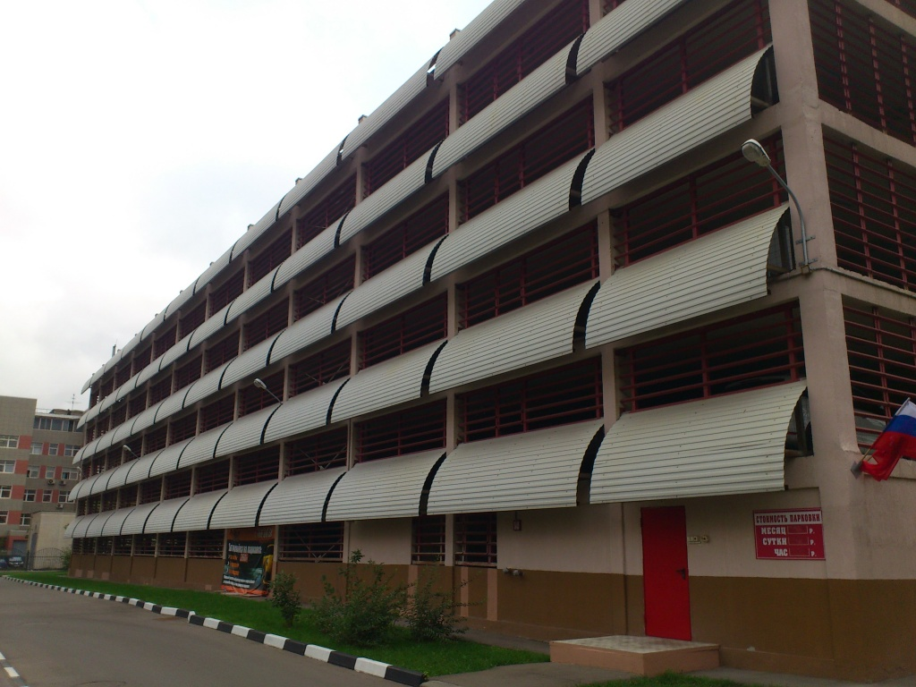

В настоящий момент в Москве на аукцион выставлено 112 машиномест наземного типа по адресу: улица Международная, дом 21, Таганский район. Реализация проходит через электронные торги - лоты представлены в интернете.
Каждый желающий приобрести машиноместо, подает заявку на сайте Дирекции строительства и эксплуатации объектов гражданского назначения Москвы. После чего необходимо внести подтверждающий задаток – 20 процентов от заявленной цены.
Прием заявок на объекты в Таганском районе продлится до 6 июля 2016 года, 15:00. Желающий принять участие в торгах должен получить специальный электронный ключ, с его помощью зарегистрироваться на электронной торговой площадке в личном кабинете и прикрепить отсканированные подписанные документы, по которым площадка формирует лицевой счет для перевода суммы задатка.
После указанной даты прием заявок будет остановлен и до 11 июля пройдет отбор участников.
- Если на какое-то конкретное место не подано ни одной заявки, то такие машиноместа выставляются вновь через некоторое время. Если подана одна заявка – аукцион не проводится и подавшему заявку предлагается приобрести лот по стартовой цене. Если на машиноместо претендует несколько человек, то 12 июля в 09:00 все участники должны находится за своими компьютерами для участия в электронных торгах, - рассказывает старший специалист службы подготовки документов к аукциону Парфенова Валерия.
По уточнению специалиста, торги всегда проходят на повышение цены с шагов в 5 процентов от первоначальной стоимости.

Адрес страницы: http://tagan.mos.ru/presscenter/news/detail/3196293.html
Управа Таганского района города Москвы

